DLRG · Ortsgruppe Rodenkirchen e.V. · Am Sandpfad 10 · 50999 Köln

Herr

Roman Tisch

Mainstraße 67

**50996 Köln**

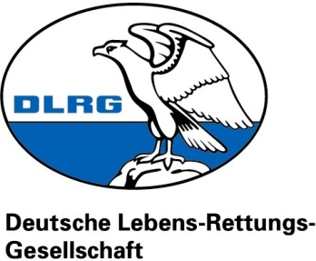

**Landesverband Nordrhein**

**Bezirk Köln**

**Ortsgruppe Rodenkirchen e.V.**

Geschäftsführung

Am Sandpfad 10

50999 Köln

E-Mail: [info@dlrg-rodenkirchen.de](mailto:info@dlrg-rodenkirchen.de)

Internet: [www.dlrg-rodenkirchen.de](http://www.dlrg-rodenkirchen.de)

Kürzel: 19-9999-SM

Montag, 20. Mai 2019

**Betreff: Rechnung DLRG Mitgliedschaft Nr. 9999**

Sehr geehrter Herr Tisch,

anbei erhalten Sie die Rechnung für den Jahresbeitrag bei der DLRG Rodenkirchen e.V..

Wir werden den Betrag in den nächsten Tagen von Ihrem Konto IBAN: DE52370501981003502018 bei der Sparkasse KölnBonn (BIC: COLSDE33XXX) einziehen.

Mit freundlichen Grüßen

Oliver Grunwald

Geschäftsführer